Nama : Ahmad Zuhril Fahrizal

Kelas : Xll-RPL-1

Absen: 04

Tugas PBO : Latihan deklarasi string, length method, dan concat operation.

Tgl : Senin, 1 Agustus 2022

**INPUT**

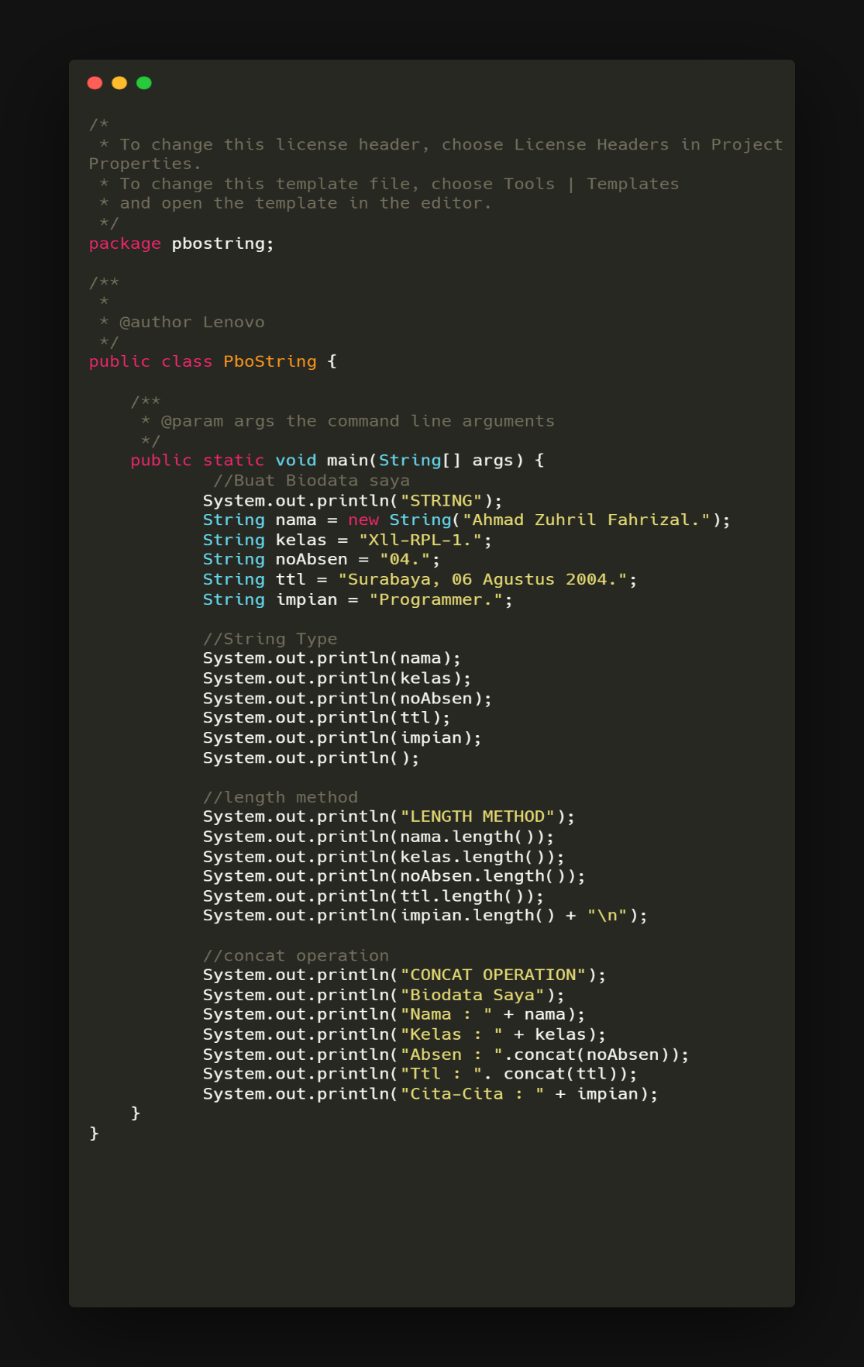

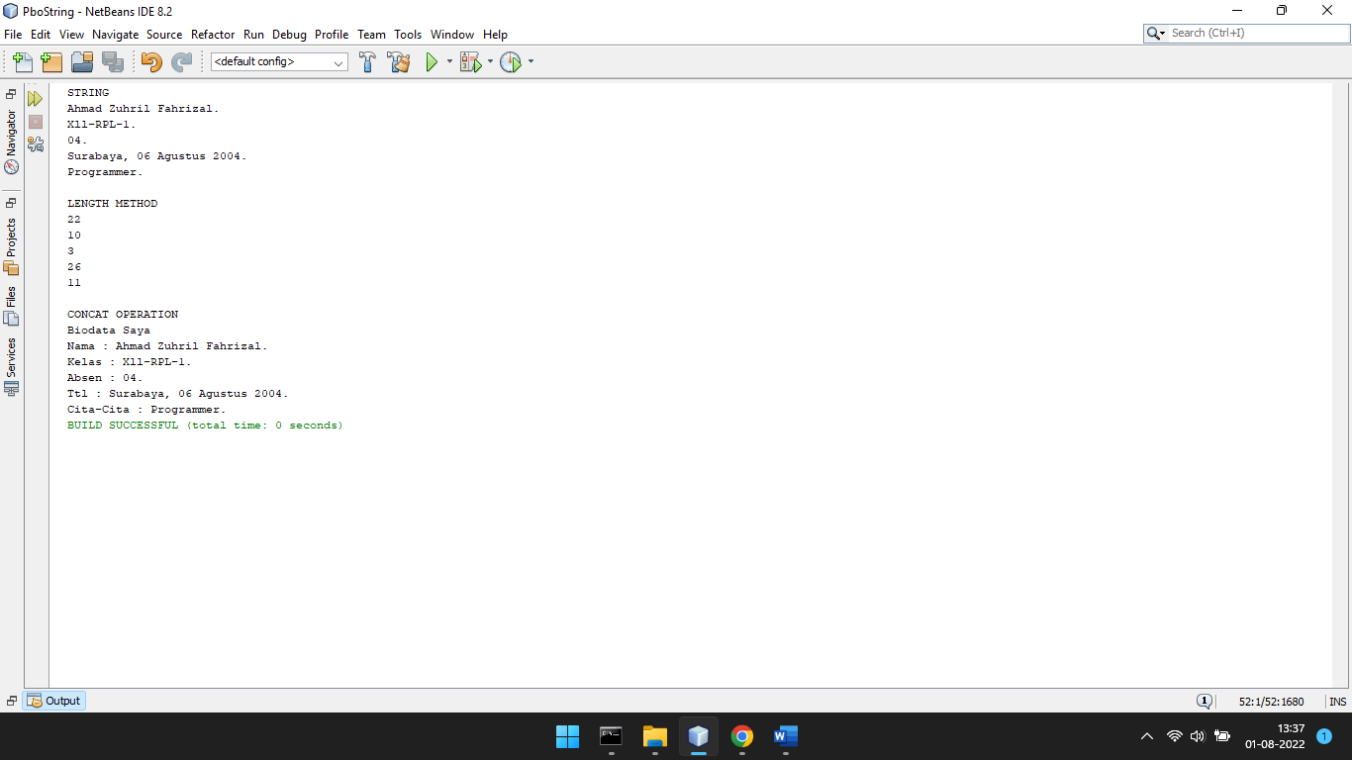**OUTPUT**